
系统分析与设计
课程设计
实验中心管理信息系统（第X组）
（提交文档时请将本部分红字删掉，报告正文字体为宋体小四，图表标题和内容的字体为宋体五号，所有图、表均与系统内容直接相关，为原始图，注意排版格式清晰、规范，注意各级标题的层次和顺序合理，在每个章节标题位置标出该部分的完成者名字）
学生姓名： | 组长名XXX（组员名）
专业班级： | 软件工程2022级X班
指导教师： | 边继龙，王波，单颖，李琰
学 院： | 计算机与控制工程学院
参照此处格式替换姓名、班级等内容。
★注意：为避免改变模版格式，此处内容请手工输入替换。
2024年12月
★注意：为避免改变模版格式，此处内容请手工输入替换。
中文题名，一般不宜超过20字，如果有些细节必须放进标题，为避免冗长可分成主标题和副标题。
★注意：为避免改变模版格式，题目建议手工输入。

项目分工
序号 | 姓名 | 所在小组（如果有） | 具体负责的项目内容与职责
1
2
3
4
5
6
7
8
9

目录

1 项目概述 1
1.1 项目背景 1
1.1.1 三级标题一 1
1.1.2 三级标题二 1
1.2 预期目标 1
1.3 XXX 1
插图例 2
插表例 5
公式 6
物理量名称、符号及计量单位 6
2[单击此处输入标题，页眉会自动更新] 系统分析 7
2.1 业务流程分析 7
2.1.1 三级标题一 7
2.1.2 三级标题二 7
2.2 需求分析 7
2.2.1 功能分析 7
2.2.2 性能分析 7
2.3 二级标题三 7
3[单击此处输入标题，页眉会自动更新] 系统设计 8
3.1 概要设计（可画功能模块图） 8
3.1.1 三级标题一…… 8
3.1.2 三级标题二 8
3.2 子系统或模块的详细设计（挨个模块进行设计，比如静态建模，动态建模，接口，架构等按需要往下自行增加序号。另外，在这些模块中依据题目的需求和设计需要，需至少选出1-2个模块至少应用2个以上设计模式，说明设计意图和设计类图并描述所需类的具体描述。） 8
3.3 数据库设计 8
4[单击此处输入标题，页眉会自动更新] 代码与实现 9
4.1 二级标题一（把实现的真实页面或结果分子系统子模块挨个呈现，可附着一定的核心代码。如哪个部分或功能用到设计模式可着重展示下。） 9
4.1.1 三级标题一 9
4.1.2 三级标题二 9
4.2 XXXX子系统 9
4.2.1 三级标题一 9
4.2.2 三级标题二 9
4.3 二级标题三 9
4.4 二级标题三 9

项目概述

项目背景
[单击此处输入论文正文。祝您顺利完成论文]

项目来源，说明
（1）
（2）

三级标题一
……
★ 本模板使用建议：
（1）使用前请仔细阅读《电子模版使用说明》。
（2）每章的最后一个换行符不要删除，否则可能导致格式错误；
（3）复制网页或其他文档内容到模版时，需进行格式过滤，除非你清楚如何避免格式混乱。
格式过滤方法：可先将拟复制文本复制到“记事本”文件中，再从“记事本”文件中复制到模板即可。
（4）学习“格式刷”
的使用对提高排版效率很有帮助；

（1）
（2）

四级标题一
……

四级标题二
……

三级标题二
……

预期目标
意义，目的

XXX

插图例
（1）照片类图例 如图3-1所示为照片插图。命名方式为“章节—插图顺序号”，名称位于图的下方，居中，5号字。如“图3-1”表示第3章第1个图。
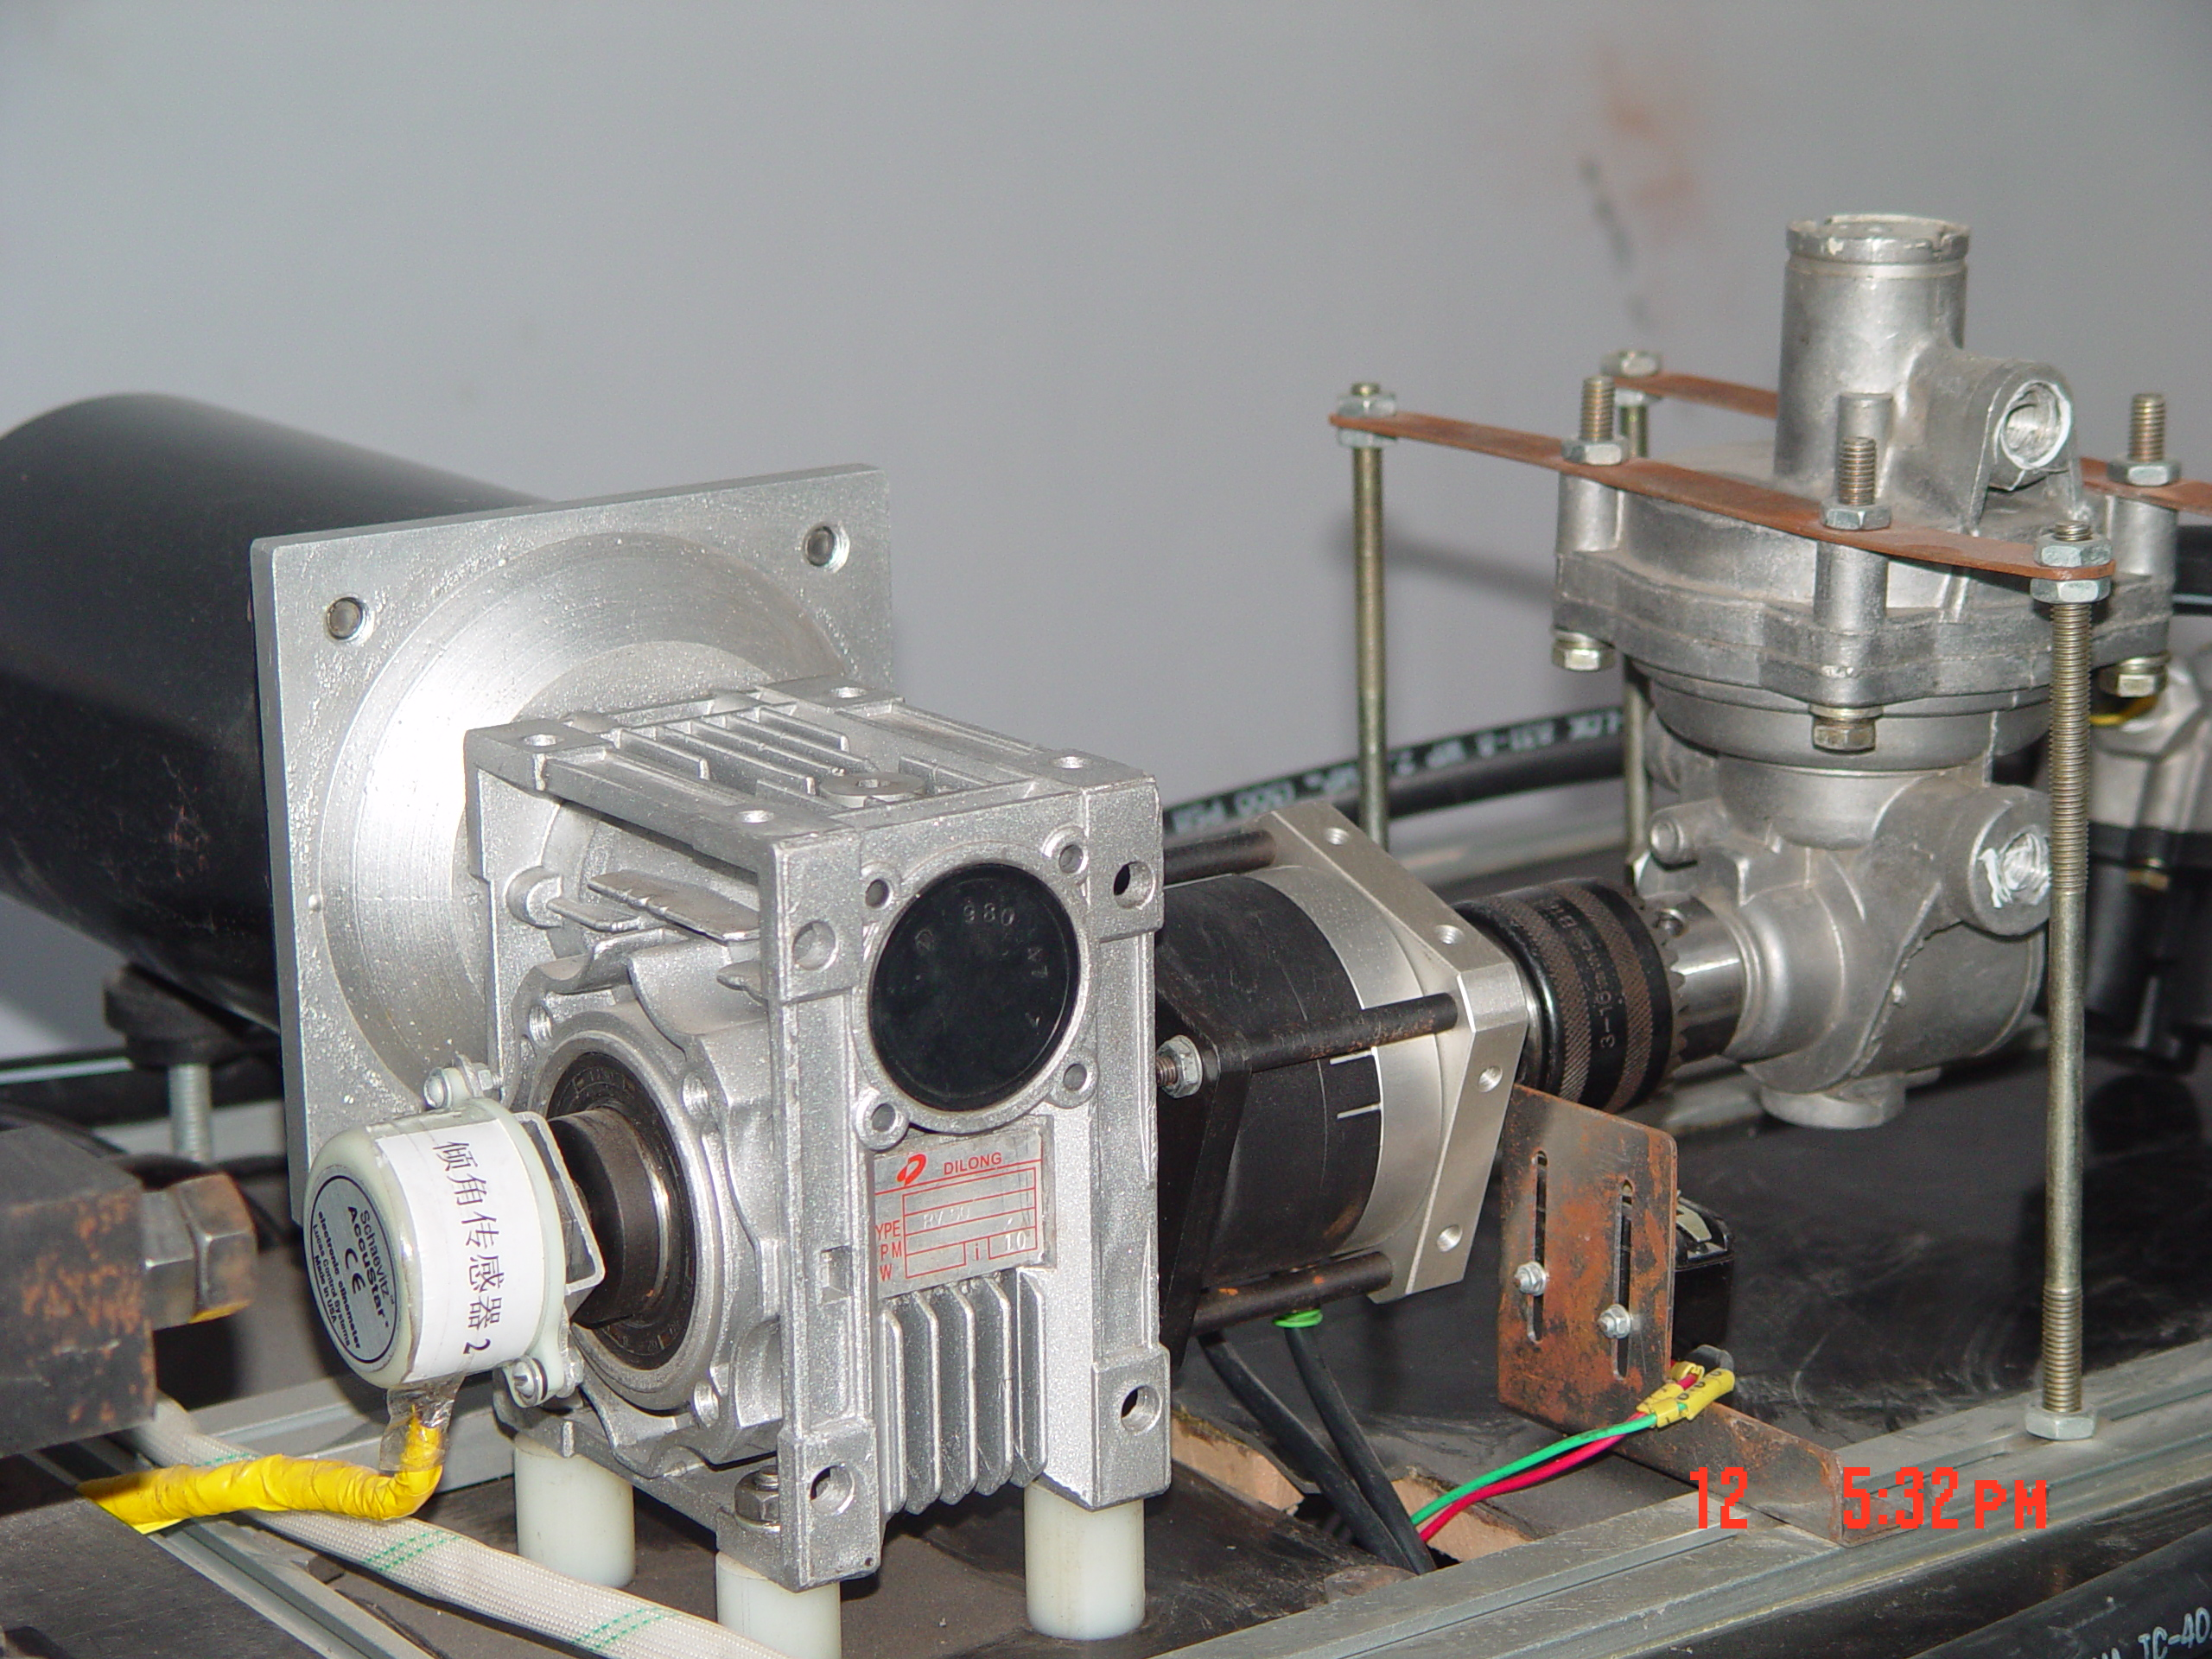
★ 注意：毕业设计（论文）中的图应与文字紧密结合，文图相符，技术内容正确。
图3-1 旋转促动机构

（2）结构框图图例 如图3-2为结构框图的图例。
★ 注意：建议此类图用word中的“绘图”工具绘制，清晰、灵活。（图中的箭头连线采用“自选图形”中的“连接符”工具绘制，定位准确，调整方便。）
图3-2 交通事件管理系统结构框架
事件确认
事件管理中心
交通事件（信息）
高速公路
检测器数据
事件信息
控制数据
状态数据
其它交通
管理中心

协调
救援车辆
（救火车、救护车、警车等）

事件现场
事件信息
车辆状态
车辆状态
清除事件
调度数据
公共交通管理

媒 体
紧急救援
交通数据采集
路边可变信息
主线匝道控制
事件检测
人员车辆设备调度

控制方案
事件响应策略
（3）带说明文字的图例
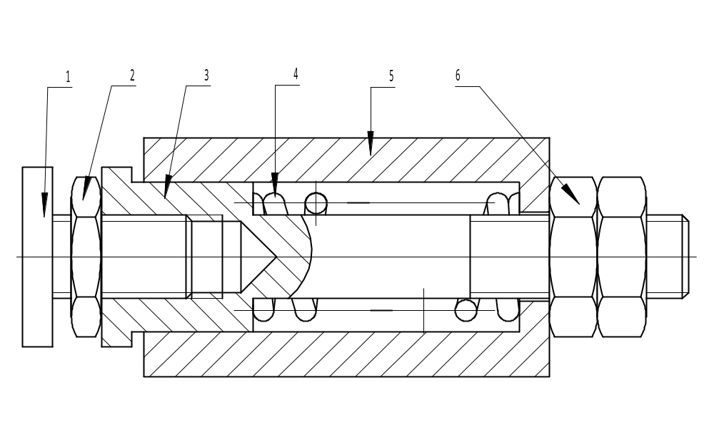
1
2
3
4
5
6
1．顶头 2．紧定螺母 3．顶杆 4．预紧弹簧 5．模拟蹄片 6．调节螺母
图3-3 蹄片间隙调整机构
（4）示意图图例1（采用word绘图工具绘制）
ｄ
∆ｚ
∆ｚ
扫描方向
扫描方向
针 尖
针 尖
ｄ
Ｒ
Ｒ
∆ｈ
扫描方向
图3-4 样品高度对分辨率影响示意图
★ 注意：此类图用word中的“绘图”工具绘制，清晰、灵活。（方法：word2010中，在菜单栏选择“插入”→“形状”→“新建绘图画布”，然后在画布中绘制。）
Word中简单矢量图的绘制可用此法。
（5）示意图图例2（采用word绘图工具绘制）

E
R_{d}
I_{c}
C₀
I_{R}
I_{c}
δ
I
I_{R}
图3-5 介电损耗示意图
（6）分图图例（CAE软件截图，建议在截图前调整软件窗口显示背景为纯色，如白色，再进行截图处理。）
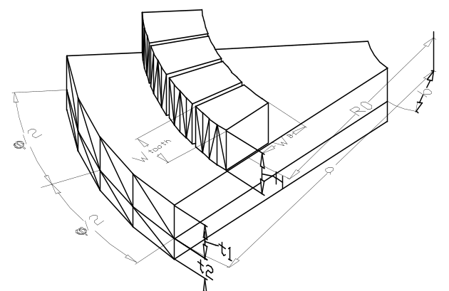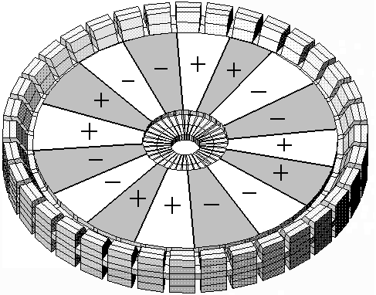
图3-6 简化处理后的二分之一波长马达定子模型
（a）简化的模型
（b）压电陶瓷的分区

（7）平面和三维图例（Origin软件截图）
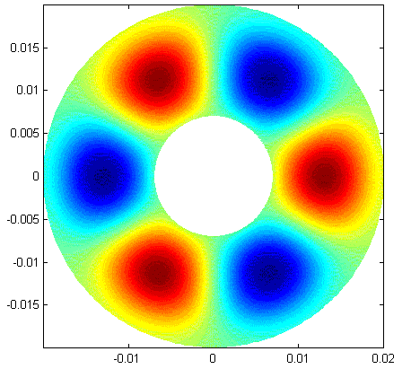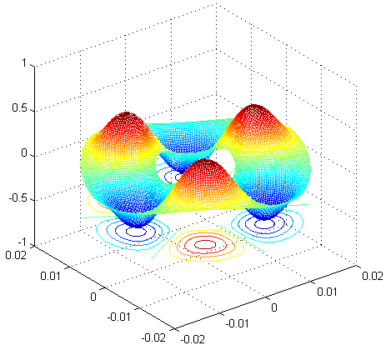
（a） （b）
图3-7 内外缘均自由条件下的（3.1）模式振型的平面图和三维图

（8）曲线图图例（excel折线图）
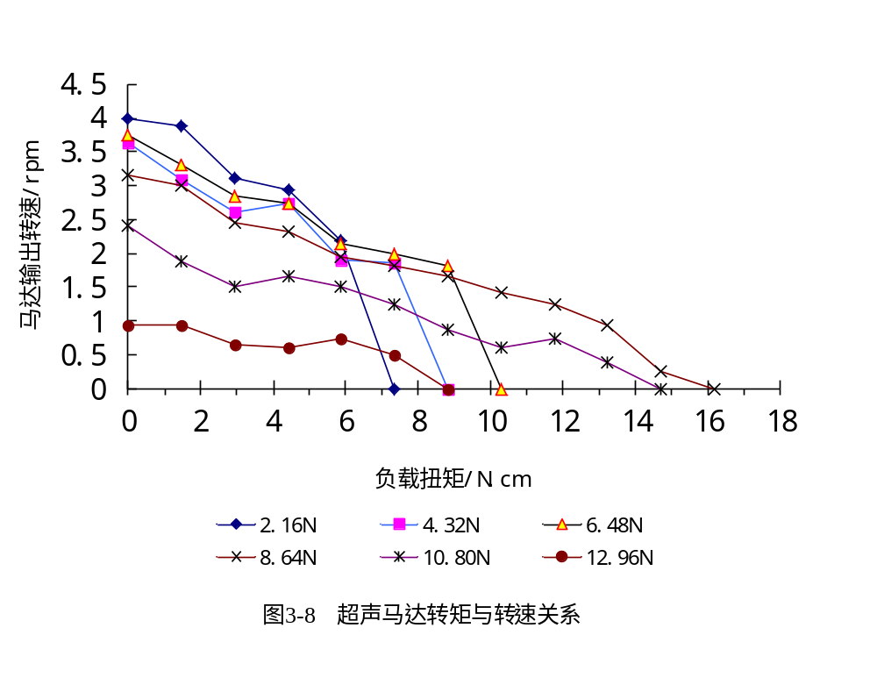

插表例
命名方式为“章节—插表顺序号”，名称位于表的上方，居中，5号字。如“表3-1”表示第3章第1个表。
如表3-1所示，数字空缺的格内加横线“－”（占2个数字宽度）。表内文字或数字上、下或左、右相同时，采用通栏处理方式（如表3-2表头中的“车型比例”），表内同一栏的数字必须上下对齐；表中的缩略词和符号，必须与正文中一致。
表3-2 黑龙江省道路班线客运能力
年度 | 总数（辆） | 车型比例（%） |  |  | 高级客车比例（%）
年度 | 总数（辆） | 大型 | 中型 | 小型 | 高级客车比例（%）
1994 | 7473 | 48.0 | 22.0 | 30.0 | －
1995 | 8035 | 47.0 | 27.0 | 26.0  ★ 注意：表格尽可能使用三线表，结构应简洁。表格的位置应紧跟文述。 | －
1996 | 9880 | 37.5 | 32.0 | 30.5 | 4.5
1997 | 9317 | 35.3 | 43.6 | 21.1 | 5.3
1998 | 11425 | 26.6 | 49.3 | 24.1 | 3.5
1999 | 11584 | 20.4 | 54.8 | 24.8 | 2.8
2000 | 12695 | 14.7 | 58.3 | 27.0 | 4.9
2001 | 12335 | 13.0 | 59.9 | 27.1 | 5.0
2002 | 12628 | 13.0 | 61.5 | 25.5 | 5.0
2003 | 12740 | 11.0 | 65.0 | 24.0 | 6.0
注：×××××。
当表过窄或过长时，可以将其分成两个或多个部分并横向排列，但其间需用双线分隔，如表3-3所示。

表3-3 3000kg的称重传感器技术参数
项 目 | 度 量 | 项 目 | 度 量
测量范围（Kg） | 0～3000 | 输入电压（VDC） | ±12
工作温度（℃） | -10～+50 | 允许过负荷（%FS） | 120
精 度（%） | 0.5 | 输出信号（VDC） | ±5

表3-4 PCDD化合物相对保留因子lnk'用逐步回归和岭回归的QSPR分析结果
variable ^{b} |  | coefficient estimate |  |  |  | standardized estimate |  |  |  | VIF ^{c}
variable ^{b} | stepwise |  | ridge |  | stepwise |  | ridge |  | Stepwise |  | Ridge
Intercept | -10.6590 |  | -4.3920 |  | 0.0000 |  | 0.0000 |  | 1.00 |  | 1.00
qH⁺ | -11.2500 |  | -11.4200 |  | -0.1303 |  | -0.1323 |  | 1.51 |  | 1.40
q⁻ | 0.0000 |  | 21.1500 |  | 0.0000 |  | 0.2009 |  | ⎯ |  | 1.92
E_{HOMO} | 0.9012 |  | -0.1722 |  | 0.1856 |  | -0.0355 |  | 3.78 |  | 2.03
E_{LUMO} | 6.8510 |  | 0.0313 |  | 1.6187 |  | 0.0074 |  | 59.70 |  | 4.31
α | 0.18245 |  | 0.05690 |  | 2.6892 |  | 0.8382 |  | 72.24 |  | 5.05
μ | 0.1770 |  | 0.1960 |  | 0.2639 |  | 0.2909 |  | 1.17 |  | 1.22

公式
公式统一用英文斜体排版，公式中有上标、下标、顶标或底标等时，必须层次清楚，特别是角标层次多时，更应注意。
公式应居中放置，若公式前有“解”、“证”、“假设”等文字时，文字顶格写，公式末不加标点，公式序号写在公式右侧的行末顶边线，并加圆括号（一般只有文中需要引用的或重要的公式才编号）。序号按章排，如“（1—1）”、“（1—2）”。
（1—1）即表示第1章 的第1个公式。
附录采用A、B、C编号时，其公式序号用“（A—1）”、“（B—2）”等排版。文章中引用公式时，一般用“见式（1—1）”。
θ=（α₂⁻¹α₁—α₂⁻¹α₃）φ²sinθcosθcos²φ+（α₃⁻¹α₁—α₃⁻¹α₂）φ²sinθcosθcos²φ （1-1）
公式在换行排版时，采取与等号对齐的方式。如：
θ=（α₂⁻¹α₁—α₂⁻¹α₃）φ²sinθcosθcos²φ+
（α₃⁻¹α₁—α₃⁻¹α₂）φ²sinθcosθcos²φ+
（α₃⁻¹α₂—α₃⁻¹α₂）φcosθsin²φ

物理量名称、符号及计量单位
整个论文出现的各种物理量名称、符号及计量单位必须严格按照《中华人民共和国法定计量单位》及GB3100~3102、GB3100~3102-86执行，严格区分大小写，用法定符号表示。

[单击此处输入标题，页眉会自动更新]系统分析

业务流程分析
……

三级标题一
……

标题：
本模板中所列的四个级别的标题（从章标题到四级标题）均可根据实际需要进行增减。
多余标题删除即可；
增加标题可使用“复制粘贴”或使用“格式刷”复制格式，详见《电子模版使用说明》。

四级标题一
……

（1）
（2）

四级标题二

三级标题二

需求分析
……

功能分析
功能模块，用例图，文字说明等

性能分析

二级标题三

[单击此处输入标题，页眉会自动更新]系统设计

概要设计（可画功能模块图）
……

三级标题一……

四级标题一
……

（1）
（2）

四级标题二

三级标题二

页面原型设计（可分各子系统，各模块挨个设计）
……
用 原型工具 按功能 建造原型设计模型

数据库设计

各种表，字段的设计

其他详细设计（比如静态建模，动态建模，接口，架构等按需要往下自行增加序号）

[单击此处输入标题，页眉会自动更新]代码与实现

二级标题一（把实现的真实页面或结果分子系统子模块挨个呈现）
……
可附 部分核心代码

三级标题一
……

三级标题二

XXXX子系统
……

三级标题一

三级标题二

二级标题三
……

二级标题三
……

千万不要删除行尾的分节符，此行不会被打印。“结论”以前的所有正文内容都要编写在此行之前。

千万不要删除行尾的分节符，此行不会被打印。

